BIOLOGIJA 9. RAZRED

- Vsi učenci, ki še niste oddali povzetka tematike, ki vam je bila dodeljena, morate to storiti najkasneje do srede (25.3.). Predstavitve tematik bodo ocenjene, ko se vrnemo v šolo.

- Vaša mnenja o onesnaževanju okolja, spremembi onesnaženosti v času pojava koronavirusa in ideje, kaj lahko naredimo, da do nadaljnjega uničevanja narave ne bo prišlo, ki ste jih zapisali prejšnji teden pri nalogi, shranite v zvezek.

- Tisti, ki še niste, povežite tematiko, ki vam je bila dodeljena z domačim okoljem (omejite se na domačo občino).

Tudi točki 2 in 3 bosta del predstavitev.

- NALOGA ZA TA TEDEN
Rešite spodnje naloge: OHRANJANJE NARAVE IN OKOLJA. Rešujte kar v ta dokument, ki mi ga do petka, 27.3.2020 pošljite na moj elektronski naslov. V pomoč naj vam bo učbenik, strani 136-140.

OHRANJANJE NARAVE IN OKOLJA

1. Razloži pojme:
EKOLOGIJA:

VARSTVO NARAVE:

VARSTVO OKOLJA:

TRAJNOSTNI RAZVOJ:

2. Dopolni.
BIOINDIKATORJI so organizmi, ki …

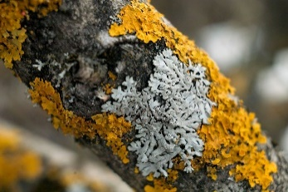
3. Bioindikatorji so tudi lišaji, ki so kazalci čistega zraka. Pojdi do bližnjih dreves in opazuj ali so na njihovih deblih lišaji. Zakaj misliš da so/niso prisotni?

4. Da lahko ohranjamo naravo in okolje, smo v Sloveniji določena območja zavarovali – zavarovana območja. https://www.arso.gov.si/narava/zavarovana%20obmo%C4%8Dja/
Naštej nekaj zavarovanih območij v Sloveniji.

5. Razloži, za kaj so namenjena zavarovana območja?
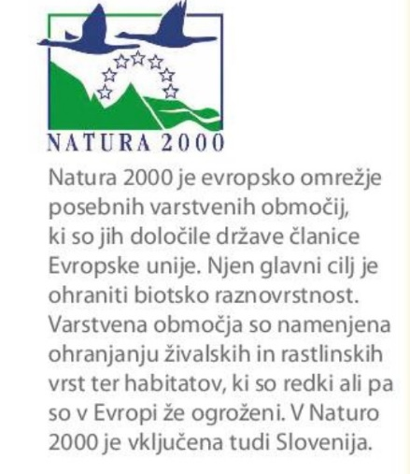
6. Pojdi na spletno stran NATURA 2000 (http://www.natura2000.si/obmocja-vrste-habitatni-tipi/obmocja-v-sloveniji?area_id=207&cHash=e8a371c62102d6dbe0611fa0449ab081) in izpiši 5 vrst, ki so omenjene v dolini Vipave.

7. Preberi o Škocjanskem zatoku v UČ na strani 139.

8. Vrste, ki jim zaradi človekovih posegov grozi izumrtje, so OGROŽENE. Seznam ogroženih vrst imenujemo tudi RDEČI SEZNAM. Poznamo več kategorij ogroženosti vrst. Ob kratice kategorij ogroženosti vrst zapiši njihov pomen. Pomagaj si s 3. členom Pravilnika, ki je omenjen pri 9. nalogi.

EX - izumrla vrsta
V –
E –
O –
R –
K –

9. Tudi v Sloveniji imamo sezname ogroženih vrst. Najdeš jih v Pravilniku o uvrstitvi ogroženih rastlinskih in živalskih vrst v rdeči seznam. Dostopen je na spletni strani: http://www.pisrs.si/Pis.web/pregledPredpisa?id=ODRE1883
Iz rdečega seznama sesalcev (file:///C:/Users/Uporabnik/Downloads/2010-01-2122-2002-01-4055-npb1-p3%20(2).pdf) izpiši imena vrst, ki so v Sloveniji izumrle.

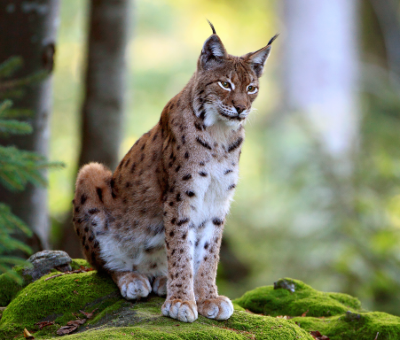
10. Poznaš zgodbo o ponovni naselitvi risov v Sloveniji?
Preberi si jo na: https://www.lifelynx.eu/populacije-risov/?lang=sl Katere so grožnje populaciji risa?

Viri fotografij: svetovni splet

